Lección 8: Muéstrenme todas las maneras
- Representemos números de dos dígitos de distintas maneras.

Calentamiento: Exploración de estimación: Decenas y unidades

- 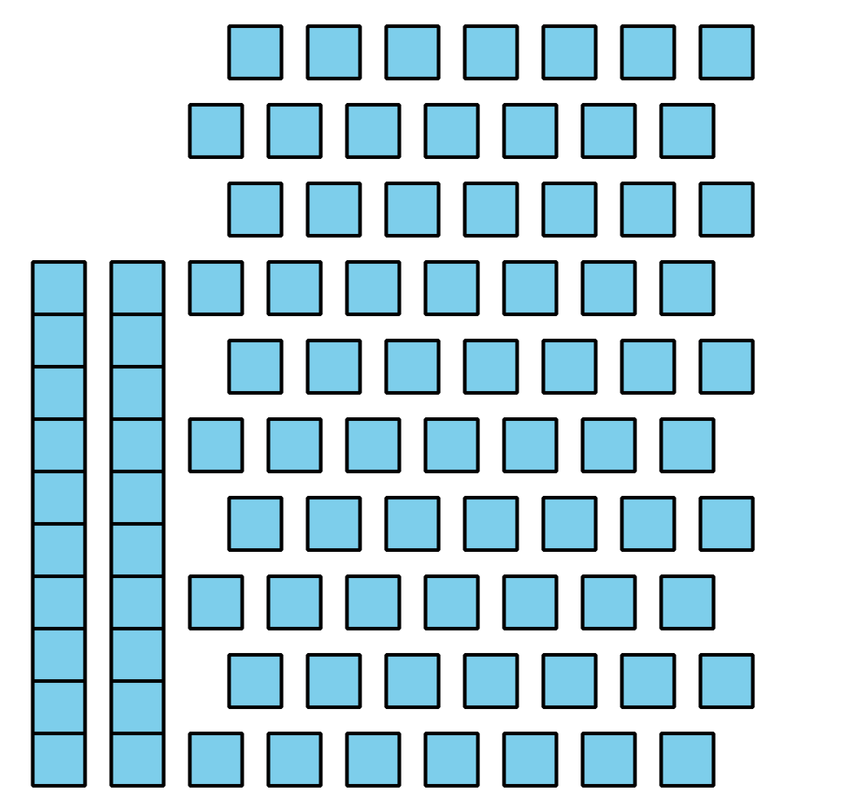
- Escribe una estimación que sea:
- muy baja | - razonable | - muy alta

- 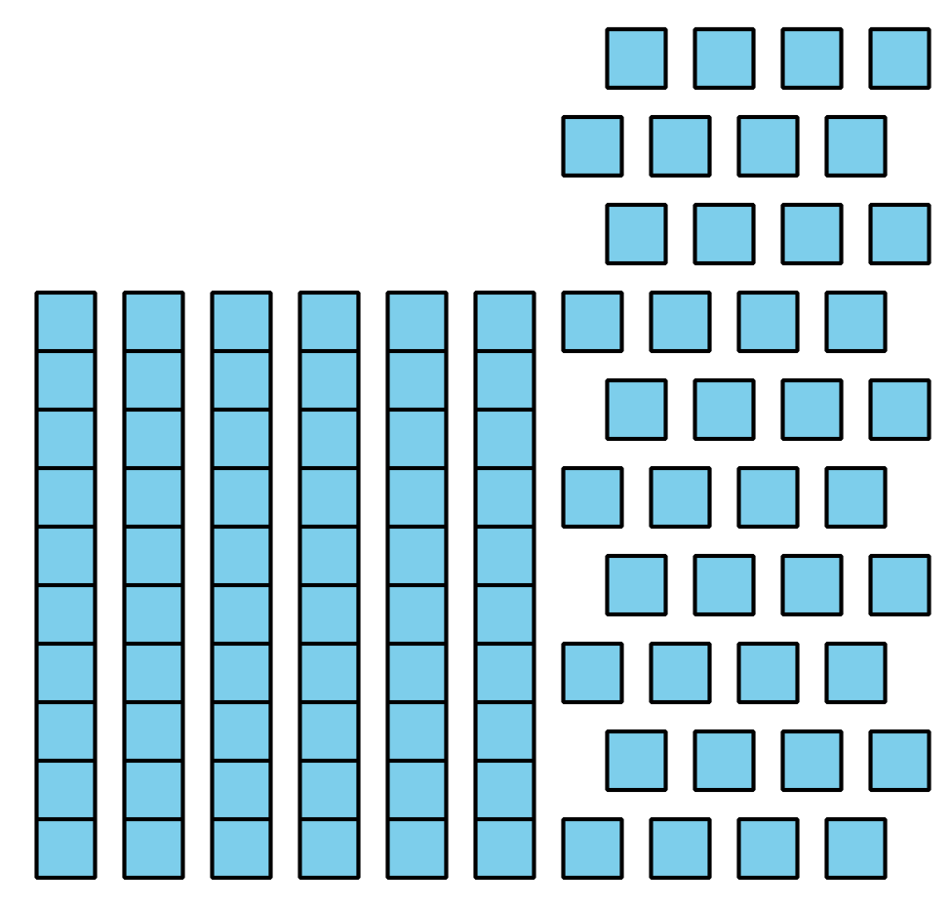
- Escribe una estimación que sea:
- muy baja | - razonable | - muy alta

8.3: Centros: Momento de escoger
Escoge un centro.
Compara
¿Qué tan cerca?
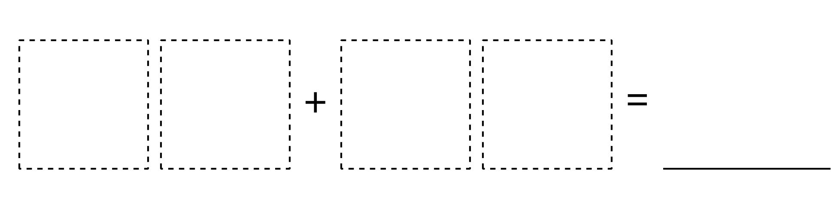
Escribe números
© CC BY 2021 Illustrative Mathematics®

